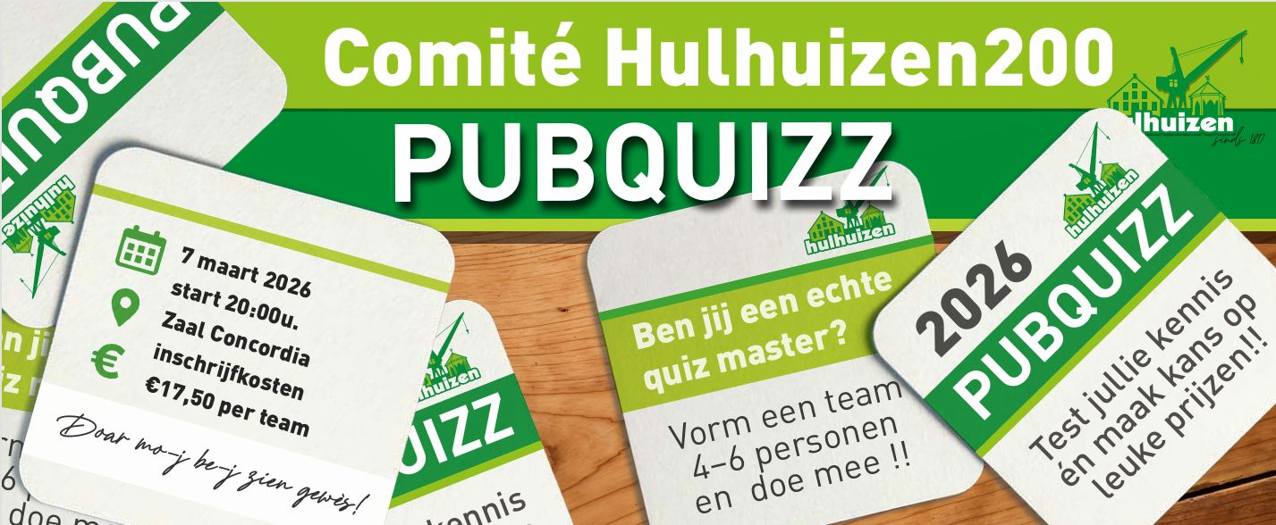

Inschrijf formulier Pubquizz 2026

Hulhuizen200 , 7 Maart
Naam team: ___________________________________________
Teamcaptain: ___________________________________________
E-mailadres teamcaptain: _______________________________
Telefoonnummer: _______________________________________
Aantal teamleden (max. 6): _____________________________
Namen teamleden:
1.
2.
3.
4.
5.
6.
Toestemming gegevensgebruik:
☐ Ja, akkoord met het gebruik van mijn gegevens voor communicatie over de pubquiz met organisatie.
Handtekening teamcaptain: ______________________________
Datum: _____________________
Inleveren vóór: 20 februari 2026 bij Comité Hulhuizen200


